XÂY DỰNG GIẢI PHÁP CAMERA THÔNG MINH DÙNG ĐỂ

KIỂM TRA SẢN PHẨM SAU KHI GIA CÔNG

A INTELLIGENT CAMERA SOLUTION USING FOR INSPECTING THE APPEARANCE OF PRODUCT AFTER PROCESSING
Keywords: |  | TÓM TẮT:
Image processing, Computer Vision, OpenCV, AI Camera |  | Trong hầu hết các nhà máy sản xuất, quá trình kiểm tra ngoại quan sản phẩm (bao bì, nhãn, date, mã Code, chất lượng bề mặt sản phẩm, kiểm tra linh kiện trên mạch điện tử, và đo kích thước phôi sau thi gia công…) thường được thực hiện trực tiếp bởi người lao động. Tuy nhiên đối với các yêu cầu liên quan đến đo lường kích thước hay kiểm tra các chi tiết có kích thước nhỏ thì việc kiểm tra thủ công không mang lại hiệu quả cũng như độ chính xác cao. Vì vậy, các hệ thống xử lý ảnh công nghiệp (còn được biết đến là hệ thống camera thông minh) được phát triển nhằm phục vụ cho các quy trình sản xuất đòi hỏi nghiêm ngặt về chất lượng sản phẩm đầu ra. Trong bài viết này tác giả xây dựng giải pháp Camera thông minh nhằm kiểm tra kích thước sản phẩm đầu ra giúp cải thiện tốc độ công đoạn cũng như tăng độ chính xác.  ABSTRACT:  Nowadays, in almost manufacturing factory Beside optimizing control algorithms to assure production process working effectively, quality control also plays an important role to final product. In almost situations, external quality inspection (such as label, date, bar Code, product’s surface, electronics borad,and measure dimensions after work …) is conducted by human. However, regarding requirements related to measure or check small objects, manual inspection seem to be less effective and accurate. Therefore, image processing systems (also known as intelligent camera system) are developed aiming to apply for manufacturing processes with strict requirements for final product. This study suppose application of Intelligent Camera for product dimensional investigation after processing from machine and achieving more efficiency and accuracy.

1. Mở đầu
Ngày nay, kỹ thuật xử lý ảnh công nghiệp ngày càng đóng vai trò quan trọng trong các dây chuyền sản xuất và gia công cơ khí nhằm đảm bảo chất lượng cho các sản có đặc tính khác nhau. Một số ví dụ điển hình có thể kể đến như kiểm tra ngoại quan cho các chi tiết gia công cơ khí, kiểm tra nhãn trên bao bì sản phẩm, phân loại sản phẩm theo kích thước,… cho đến các ứng dụng đòi hỏi độ chính xác cao như kiểm tra linh kiện trên các vi mạch điện tử.
Ứng dụng xử lý ảnh trong kiểm tra ngoại quan sản phẩm mang lại nhiều lợi thế so với các phương pháp truyền thống. Dưới đây là một số lợi thế chính:
- Độ chính xác cao: Hệ thống xử lý ảnh có thể phát hiện các khuyết tật nhỏ nhất mà mắt người khó có thể nhận ra. Điều này giúp đảm bảo chất lượng sản phẩm cao hơn.
- Tốc độ kiểm tra: Máy móc có thể kiểm tra sản phẩm một cách nhanh chóng và liên tục mà không cần nghỉ ngơi, giúp tăng hiệu suất sản xuất.
- Tính nhất quán: Các máy kiểm tra bằng hình ảnh luôn duy trì một tiêu chuẩn nhất định, không bị ảnh hưởng bởi sự mệt mỏi hoặc các yếu tố tâm lý như con người.
- Khả năng lưu trữ và phân tích dữ liệu: Hệ thống xử lý ảnh có thể lưu trữ hình ảnh và dữ liệu kiểm tra, từ đó cung cấp thông tin hữu ích cho việc phân tích và cải thiện quy trình sản xuất.
- Giảm chi phí lao động: Sử dụng máy móc để kiểm tra giúp giảm nhu cầu sử dụng lao động tay nghề cao và số lượng nhân công kiểm tra sản phẩm, từ đó tiết kiệm chi phí.
- Khả năng tích hợp với các hệ thống tự động khác: Hệ thống xử lý ảnh có thể dễ dàng tích hợp vào các dây chuyền sản xuất tự động, giúp tối ưu hóa toàn bộ quy trình sản xuất.
- An toàn hơn cho nhân viên: Kiểm tra bằng máy móc giảm thiểu tiếp xúc của nhân viên với các sản phẩm nguy hiểm hoặc độc hại, từ đó tăng cường an toàn lao động.
- Khả năng làm việc trong môi trường khắc nghiệt: Hệ thống xử lý ảnh có thể hoạt động tốt trong các môi trường mà con người khó khăn như nhiệt độ cao, bụi bẩn, hoặc ánh sáng yếu.
- Tăng tính cạnh tranh: Việc đảm bảo chất lượng sản phẩm và tối ưu hóa quy trình sản xuất giúp doanh nghiệp cạnh tranh tốt hơn trên thị trường.
Tóm lại, việc ứng dụng công nghệ xử lý ảnh trong kiểm tra ngoại quan sản phẩm không chỉ nâng cao hiệu quả và độ chính xác của quy trình kiểm tra mà còn góp phần vào sự phát triển bền vững và cạnh tranh của doanh nghiệp.
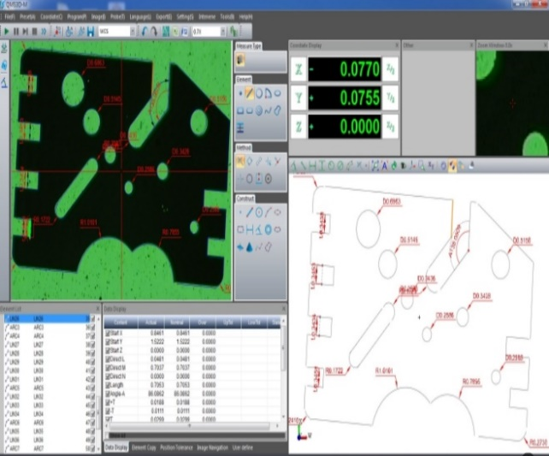
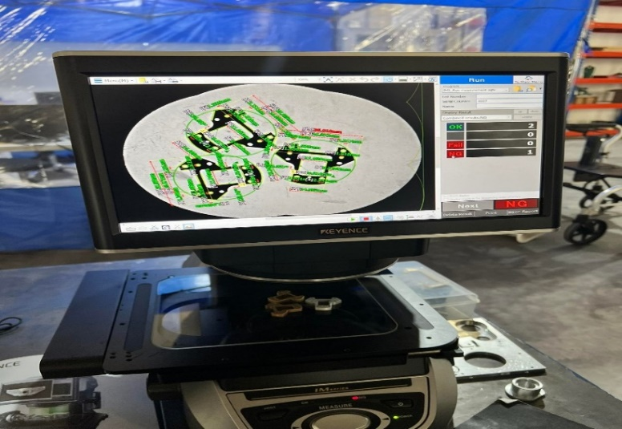
Hình 1. Kiểm tra kích thước phôi dùng xử lý ảnh
Trong số đó, ứng dụng xử lý ảnh trong đo kích thước sản phẩm mang lại nhiều lợi ích và ưu điểm vượt trội so với các phương pháp đo lường truyền thống. Dưới đây là một số ứng dụng cụ thể và lợi thế của việc sử dụng xử lý ảnh trong đo kích thước sản phẩm:
Ứng dụng cụ thể
- Đo kích thước hình học cơ bản:
  - Đo chiều dài, chiều rộng, chiều cao của sản phẩm.
  - Đo đường kính, bán kính, chu vi của các hình dạng tròn.
  - Đo khoảng cách giữa các điểm cụ thể trên sản phẩm.
- Đo kích thước trong quy trình sản xuất:
  - Kiểm tra kích thước của các bộ phận trước và sau khi lắp ráp.
  - Đo kích thước của các sản phẩm liên tục trên băng chuyền sản xuất.
- Kiểm tra kích thước bề mặt:
  - Phân tích và đo độ phẳng, độ cong của bề mặt sản phẩm.
  - Kiểm tra độ dày, độ mỏng của vật liệu.
- Đo kích thước trong các ngành công nghiệp khác nhau:
  - Trong ngành công nghiệp thực phẩm: đo kích thước và hình dạng của sản phẩm thực phẩm.
  - Trong ngành công nghiệp ô tô: đo kích thước các bộ phận cơ khí.
  - Trong ngành dệt may: đo kích thước các mẫu vải và sản phẩm may mặc.
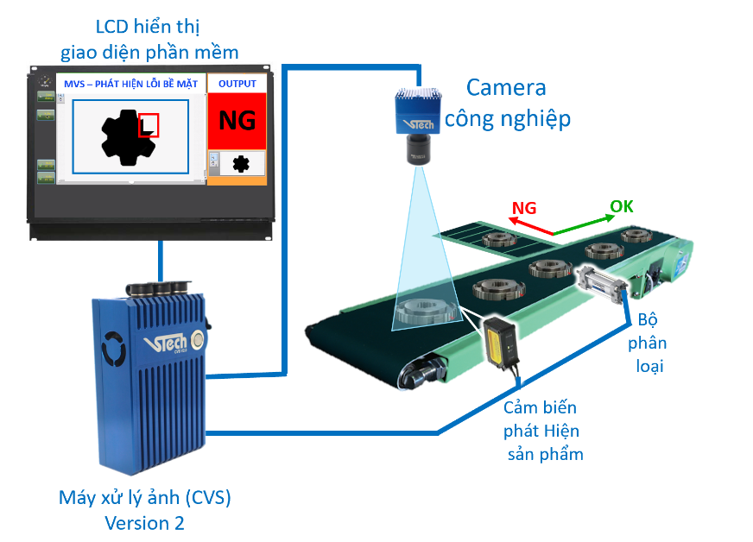
Trong thực tế, để xây dựng nên các ứng dụng xử lý ảnh cho bài toán cụ thể đòi hỏi người dùng phải có nền tảng ít nhiều về lập trình sử dụng các ngôn ngữ khác nhau như C++, Python, … cũng như kết hợp với các thư viện chuyên dùng (OpenCV). Đây cũng chính là khó khăn mà hầu hết các người dùng bước đầu tiếp cận với kỹ thuật xử lý ảnh nói chung. Để giải quyết vấn đề trên, nhiều nhà phát triển phần mềm đã tạo ra các công cụ tích hợp hỗ trợ người dùng trong việc xây dựng các ứng dụng xử lý ảnh mà không cần quá nhiều kiến thức lập trình. Mặc dù việc sử dụng các công cụ có sẵn sẽ gây khó khăn trong một số trường đặc tính đối tượng quá phức tạp. Tuy nhiên các công cụ này vẫn được xem như sự lựa chọn tối ưu cho đối người dùng bước đầu tìm hiểu các kỹ thuật xử lý ảnh khác nhau.
Hình 2. Xử lý hình ảnh bằng camera công nghiệp NG là không dạt yêu cầu còn OK là đạt yêu cầu
2. KẾT QUẢ NGHIÊN CỨU
2.1. Khái niệm cơ bản về ảnh
Xử lý ảnh là một phân ngành khoa học mới rất phát triển trong những năm gần đây. Xử lý ảnh gồm 4 lĩnh vực chính: xử lý nâng cao chất lượng ảnh, nhận dạng ảnh, nén ảnh và truy vấn ảnh. Sự phát triển của xử lý ảnh đem lại rất nhiều lợi ích cho cuộc sống của con người. Ngày nay xử lý ảnh đã được áp dụng rất rộng rãi trong đời sống như: photoshop, nén ảnh, nén video, nhận dạng biển số xe, nhận dạng khuôn mặt, nhận dạng chữ viết, xử lý ảnh thiên văn, ảnh y tế, đo kích thước phôi và độ lệch tâm... Ảnh số là một tập hợp của nhiều điểm ảnh, hay còn gọi là pixel. Mỗi điểm ảnh biểu diễn một màu sắc nhất định (hay độ sáng với ảnh đen trắng) tại một điểm duy nhất, có thể xem một điểm ảnh giống như một chấm nhỏ trong một tấm ảnh màu.
Phân loại ảnh:
- Ảnh đen trắng: với một ảnh đen trắng được xây dựng từ nhiều pixel mà tại đó biểu diễn một giá trị nhất định tương ứng với một mức xám. Những mức xám này trải dài trong một khoảng từ đen sang trắng với bước nhảy rất mịn, thông thường là 256 mức xám khác nhau theo tiêu chuẩn.
- Ảnh màu: Một ảnh màu thường được tạo thành từ nhiều pixel mà trong đó mỗi pixel được biểu diễn bởi ba giá trị tương ứng với các mức trong các kênh màu đỏ (Red), xanh lá (Green) và xanh dương (Blue) tại một vị trí cụ thể. Các kênh màu Red, Green và Blue (trong không gian màu RGB) là những màu cơ bản mà từ đó có thể tạo ra các màu khác nhau bằng phương pháp pha trộn.
- Ảnh nhị phân: chỉ sử dụng duy nhất một bit để biểu diễn một pixel. Do một bit chỉ có thể xác lập hai trạng thái là đóng và mở hay 1 và 0 tương ứng với hai màu là đen và trắng. Do đặc trưng trên mà ảnh nhị phân ít khi được sử dụng trong thực tế.
2.2. Xử lý ảnh trên opencv
Xử lý ảnh bằng OpenCV bao gồm nhiều bước khác nhau, tùy thuộc vào ứng dụng cụ thể. Dưới đây là một số bước cơ bản thường được sử dụng trong xử lý ảnh:

Bước 1: Đọc ảnh
Sử dụng hàm cv2.imread() để đọc ảnh từ một tệp.
import cv2
# Đọc ảnh
image = cv2.imread('path/to/image.jpg')
# Hiển thị ảnh
cv2.imshow('Original Image', image)
cv2.waitKey(0)
cv2.destroyAllWindows()

Bước 2: Chuyển đổi không gian màu
OpenCV hỗ trợ nhiều không gian màu như RGB, HSV, Grayscale. Sử dụng cv2.cvtColor() để chuyển đổi không gian màu.

# Chuyển đổi ảnh sang Grayscale
gray_image = cv2.cvtColor(image, cv2.COLOR_BGR2GRAY)
# Hiển thị ảnh Grayscale
cv2.imshow('Grayscale Image', gray_image)
cv2.waitKey(0)
cv2.destroyAllWindows()

Bước 3: Làm mờ ảnh (Blurring)
Làm mờ ảnh giúp giảm nhiễu. Có nhiều phương pháp làm mờ, ví dụ như Gaussian Blur, Median Blur, và Bilateral Filter.

# Gaussian Blur
blurred_image = cv2.GaussianBlur(image, (5, 5), 0)
# Hiển thị ảnh đã làm mờ
cv2.imshow('Blurred Image', blurred_image)
cv2.waitKey(0)
cv2.destroyAllWindows()

Bước 4: Phát hiện cạnh (Edge Detection)
Phát hiện cạnh giúp xác định các đường biên của các đối tượng trong ảnh. Sử dụng phương pháp Canny Edge Detection.
# Phát hiện cạnh bằng Canny
edges = cv2.Canny(gray_image, 100, 200)
# Hiển thị các cạnh
cv2.imshow('Edges', edges)
cv2.waitKey(0)
cv2.destroyAllWindows()

Bước 5: Ngưỡng (Thresholding)
Ngưỡng giúp phân đoạn ảnh thành các vùng khác nhau dựa trên giá trị cường độ.
# Áp dụng ngưỡng đơn giản
_, threshold_image = cv2.threshold(gray_image, 127, 255, cv2.THRESH_BINARY)
# Hiển thị ảnh sau khi áp dụng ngưỡng
cv2.imshow('Threshold Image', threshold_image)
cv2.waitKey(0)
cv2.destroyAllWindows()

Bước 6: Tìm và vẽ các đường bao (Contours)
Contours giúp phát hiện và vẽ các đường viền của các đối tượng trong ảnh.
# Tìm contours
contours, _ = cv2.findContours(threshold_image, cv2.RETR_TREE, cv2.CHAIN_APPROX_SIMPLE)
# Vẽ contours lên ảnh gốc
cv2.drawContours(image, contours, -1, (0, 255, 0), 3)
# Hiển thị ảnh với contours
cv2.imshow('Contours', image)
cv2.waitKey(0)
cv2.destroyAllWindows()

Bước 7: Phóng to, thu nhỏ và cắt ảnh (Scaling, Resizing, and Cropping)
Phóng to, thu nhỏ và cắt ảnh là các thao tác thường được sử dụng trong xử lý ảnh.
# Phóng to/Thu nhỏ ảnh
resized_image = cv2.resize(image, (200, 200))

# Cắt ảnh
cropped_image = image[50:200, 50:200]

# Hiển thị ảnh đã phóng to/thu nhỏ và ảnh đã cắt
cv2.imshow('Resized Image', resized_image)
cv2.imshow('Cropped Image', cropped_image)
cv2.waitKey(0)
cv2.destroyAllWindows()

Bước 8: Phát hiện đối tượng (Object Detection)
Sử dụng các mô hình đã huấn luyện như Haar Cascade, HOG + SVM, hoặc Deep Learning.

Ví dụ: Sử dụng Haar Cascade để phát hiện khuôn mặt
# Load Haar Cascade
face_cascade = cv2.CascadeClassifier(cv2.data.haarcascades + 'haarcascade_frontalface_default.xml')
# Phát hiện khuôn mặt
faces = face_cascade.detectMultiScale(gray_image, scaleFactor=1.1, minNeighbors=5)
# Vẽ các hình chữ nhật quanh các khuôn mặt phát hiện được
for (x, y, w, h) in faces:
cv2.rectangle(image, (x, y), (x+w, y+h), (255, 0, 0), 2)
# Hiển thị ảnh với các khuôn mặt phát hiện được
cv2.imshow('Faces', image)
cv2.waitKey(0)
cv2.destroyAllWindows()
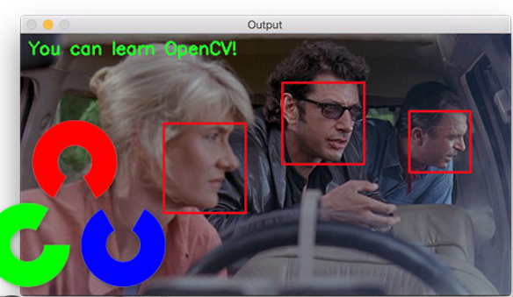
Hình ảnh 3. Ứng dụng vẽ hình ảnh nhận diện khuôn mặt
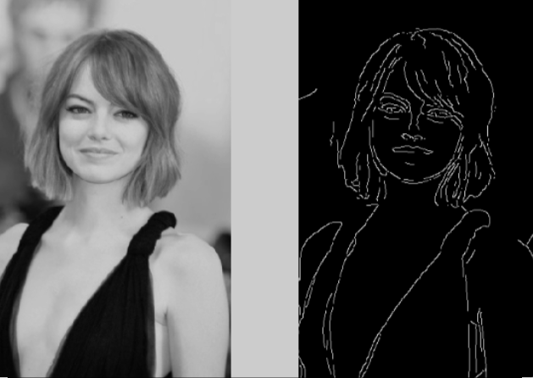

Hình 4. Ảnh phát hiện cạnh dùng OpenCV
2.3 Ứng dụng OpenCV trong mô hình phân loại sản phẩm theo kích thước.
OpenCV (Open Source Computer Vision Library) là một thư viện mã nguồn mở phổ biến cho xử lý ảnh và thị giác máy tính. Nó được sử dụng rộng rãi trong nhiều ứng dụng, bao gồm cả việc phân loại sản phẩm theo kích thước. Dưới đây là hướng dẫn chi tiết về cách sử dụng OpenCV để xây dựng mô hình phân loại sản phẩm theo kích thước:

Bước 1: Cài đặt OpenCV
Trước tiên, cần cài đặt thư viện OpenCV. Bạn có thể cài đặt OpenCV bằng pip:
bash
Sao chép mã
pip install opencv-python
pip install opencv-python-headless

Bước 2: Thu thập và chuẩn bị dữ liệu
Chuẩn bị một tập hợp các hình ảnh của sản phẩm cần phân loại. Đảm bảo rằng hình ảnh được chụp từ cùng một góc độ và có cùng điều kiện ánh sáng để tăng tính chính xác.

Bước 3: Tiền xử lý ảnh
Trước khi tiến hành phân loại, hình ảnh cần được tiền xử lý. Các bước tiền xử lý bao gồm chuyển đổi sang ảnh xám, làm mịn ảnh, và tìm biên cạnh.
python
Sao chép mã
import cv2

# Đọc hình ảnh
image = cv2.imread('path_to_image.jpg')

# Chuyển đổi hình ảnh sang ảnh xám
gray_image = cv2.cvtColor(image, cv2.COLOR_BGR2GRAY)

# Làm mịn ảnh để giảm nhiễu
blurred_image = cv2.GaussianBlur(gray_image, (5, 5), 0)

# Tìm biên cạnh sử dụng thuật toán Canny
edges = cv2.Canny(blurred_image, 50, 150)

Bước 4: Phát hiện và đo kích thước sản phẩm
Sau khi phát hiện biên cạnh, sử dụng các thuật toán như tìm đường viền để xác định kích thước của sản phẩm.
python
Sao chép mã
# Tìm các đường viền trong ảnh
contours, _ = cv2.findContours(edges, cv2.RETR_EXTERNAL, cv2.CHAIN_APPROX_SIMPLE)

# Giả sử chỉ có một đối tượng cần đo kích thước trong ảnh
largest_contour = max(contours, key=cv2.contourArea)

# Tính toán kích thước của đối tượng
x, y, w, h = cv2.boundingRect(largest_contour)
print(f"Width: {w}, Height: {h}")

Bước 5: Phân loại sản phẩm theo kích thước

Dựa vào kích thước đã đo được, phân loại sản phẩm vào các nhóm kích thước khác nhau.
python
Sao chép mã
# Giả sử có ba nhóm kích thước: Nhỏ, Vừa, Lớn
def classify_by_size(width, height):
if width < 50 and height < 50:
return "Small"
elif 50 <= width <= 100 and 50 <= height <= 100:
return "Medium"
else:
return "Large"
category = classify_by_size(w, h)
print(f"Product category: {category}")

Bước 6: Triển khai và đánh giá mô hình
Triển khai mô hình phân loại này trên tập dữ liệu lớn hơn để kiểm tra độ chính xác và hiệu quả. Có thể cần điều chỉnh các tham số và ngưỡng phân loại để phù hợp với từng loại sản phẩm cụ thể.
2.4 Mô hình phân loại phôi theo kích thước
Mô hình phân loại sản phẩm sau khi gia công được đề xuất dựa trên mô hình phân loại sản phẩm theo chiều cao và cân nặng của một nhóm đồ án do tác giả hướng dẫn (hình bên dưới) . Trong quá trình hoạt động mô hình sử dụng các xylanh để phân loại phôi vào các khay khác nhau, cảm biến thứ nhất nằm phía đầu băng tải để phát hiện vật cần xử lý ảnh, cảm biến thứ hai nhằm phát hiện phôi lỗi khi đi tới cuối băng tải.

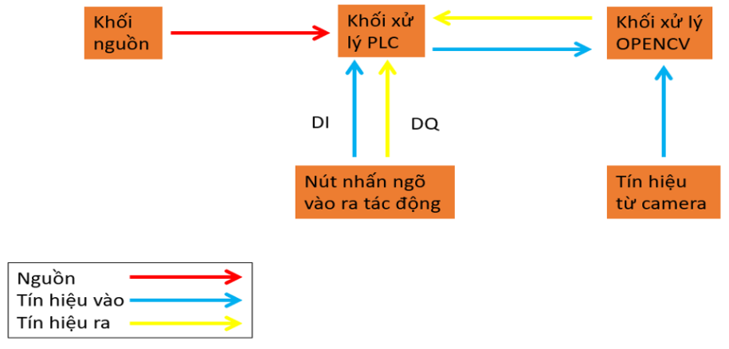
Hình 6. Hệ thống đo kích thước phôi sau gia công được đề xuất
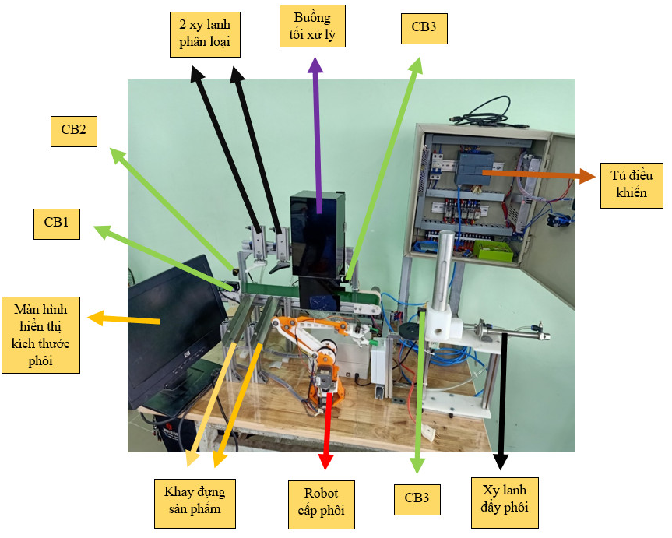
Hình 7. Sơ đồ khối của hệ thống xử lý ảnh

- Chức năng của từng khối:
- Khối nguồn: cung cấp nguồn cho toàn bộ hệ thống
- Nút nhấn, ngõ vào ra tác động:
+ Tín hiệu CB4: kích tín hiểu cho cánh tay robot cấp phôi bỏ lên băng tải
+ Ngõ vào gồm nút nhấn để tác động vào hệ thống hoạt động, dừng, dừng khẩn cấp, cảm biến quang giúp phát hiện sản phẩm đến hành trình hay chưa.
+ Ngõ ra đèn bảo hiệu trạng thái hệ thống, cụm van solenoid để điều khiển xilanh khí nén.
- Tín hiệu hình ảnh từ camera: truyền hình ảnh từ camera đến OPEN CV
- Khối xử lý OPENCV: thu nhận hình ảnh và xử lý ảnh và gửi tín hiệu về PLC.
- Khối xử lý PLC:
+ Thu nhận tín hiệu nút nhấn, cảm biến tác động vào ngõ ra động cơ, đèn, xilanh hệ thống
+ Thu nhận tín hiệu từ OPENCV để xác định sản phẩm thuộc loại nào.
+ Gửi tín hiệu về OPENCV

Xử lý ảnh bằng thư viện OPENCV (Sử dụng phôi có đường kính xấp xĩ 30.2 mm đến 34mm)
(1)
Chụp ảnh phôi

Chuyển ảnh sang ảnh xám
(2)
Làm mịn ảnh bằng bộ lọc Gaussian
(3)
Phát hiện cạnh bằng phương pháp Canny
(4)

Làm đầy cạnh bằng hàm dilate để triệt tiêu lỗ hổng và răng cưa trên cạnh
(5)

(6)
Làm mỏng lại cạnh bằng hàm erode để hiện rõ cạnh đồng thời loại bỏ nhiễu đốm

Tìm đường bao lên cạnh đã phát hiện bằng hàm findContours
(7)

Sắp xếp các đường bao (contours) đồng thời loại bỏ đường bao nhỏ hơn mức cho phép
(8)

Tạo một hình chữ nhật bao quanh contour khép kín, ngoài cùng, nhỏ nhất
(9)

Tìm toạ độ 4 đỉnh của hình chữ nhật, và tìm toạ độ điểm trong của phôi được khoan lỗ
(10)
Vẽ contour bao quanh hình chữ nhật và contour hình tròn ở giữa phôi
(11)

Tính toán 4 trung điểm dựa vào 4 đỉnh hình chữ nhật
Và tính toán độ lệch tâm của phôi được khoan lỗ
(12)

Kích thước được xác định bằng số pixel từ trung điểm trái-phải, trên-dưới
(13)

(14)
Quy đổi kích thước dựa trên kích thước tham chiếu trên vật mẫu

    - Kết quả đo kích thước phôi từ hệ thống xử lý ảnh dùng thư viện OpenCV
Đo kích thước trên phôi có đường kính xấp xĩ 30.2 mm đến 34mm và khoan lổ 10mm:
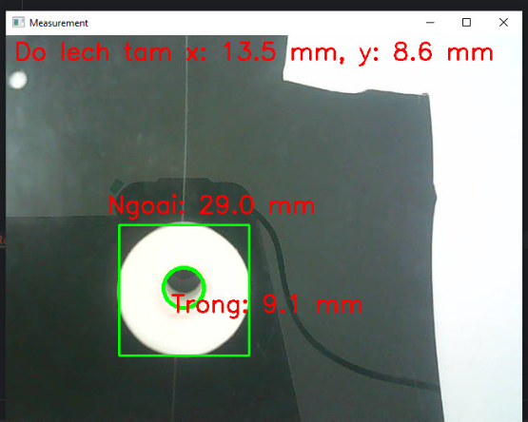
Hình 8. Kết quả đo đạc phôi
Kết quả đo phôi được là đường kính ngoài 29.0 (mm) đường kính trong 9.1(mm) và độ lệch tâm x 13.5mm và y 8.6 (mm).
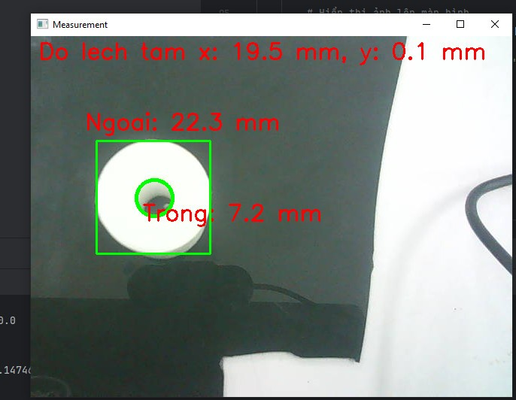
Hình 9. Kết quả đo đạc phôi
Kết quả đo cho thấy phôi không đạt yêu cầu với đường kính ngoài 22.3 (mm) và đường kính trong 7.2 (mm), độ lệch tâm (x )= 19.5 (mm) và y = 0.1 (mm)
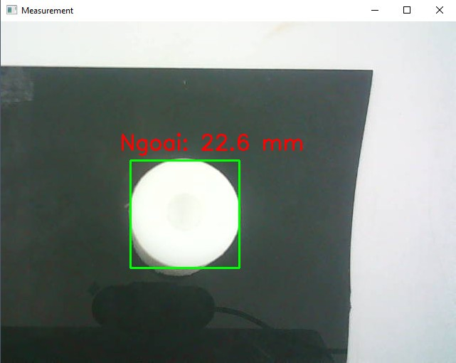
Hình 10. Kết quả phôi không đạt yêu cầu do không có lổ khoan
    - Đánh giá kết quả thực nghiệm khi sử dụng OpenCV
OpenCV mang đến khả năng linh động cao trong việc kết hợp các phương pháp xử lý ảnh khác nhau cũng như phát triển các giải pháp mới.
OpenCV là một công cụ mạnh mẽ và linh hoạt cho việc đo đạc kích thước sản phẩm trong sản xuất. Tuy nhiên, để đạt được hiệu quả tối đa, cần kết hợp với các biện pháp hiệu chỉnh và tiền xử lý ảnh phù hợp, cũng như có thể cần bổ sung các công nghệ khác trong các ứng dụng yêu cầu độ chính xác cao hoặc xử lý ảnh 3D. Với sự chuẩn bị kỹ lưỡng và tùy chỉnh hợp lý, OpenCV có thể mang lại nhiều lợi ích và cải thiện hiệu quả của quy trình sản xuất.
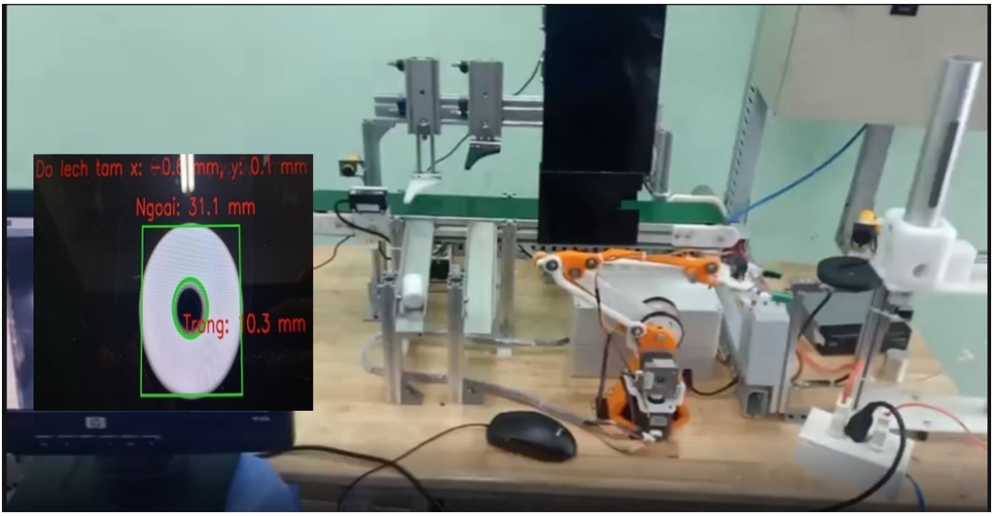
Hình 11. Hình ảnh hệ thống hoàn thiện và kết quả xử lý
Hình ảnh Hệ thống được trình bày phía trên là ví dụ cơ bản cho việc ứng dụng các thuật toán xử lý ảnh cơ bản nhằm giải quyết các bài toán liên quan đến kiểm tra ngoại quan của đối tượng mà các hệ cảm biến thông thường không đáp ứng được. Bên cạnh đó, các thuật toán xử lý ảnh cơ bản cũng là nền tảng cho việc thiết kế các Camera thông minh (gọi chung cho các hệ thống xử lí ảnh có khả năng thực hiện các tác vụ chuyên biệt) kết hợp trí thông minh nhân tạo (AI) cho các ứng dụng như nhận diện (người, vật), chẩn đoán hình ảnh trong y tế, điều khiển robot, … ảnh hệ thống đat hoạt động và đo được kích thước phôi hiển thị lên màn hình.
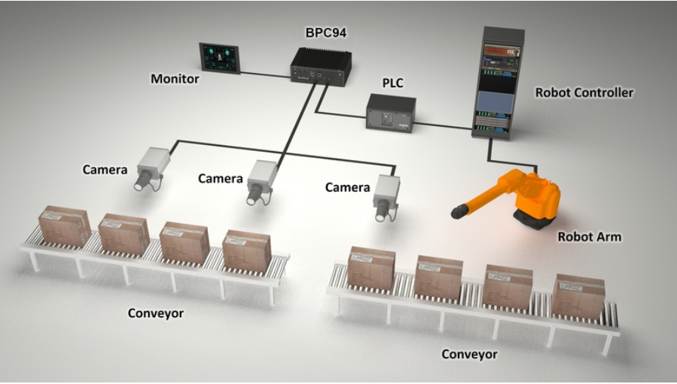
Hình 12. Hệ thống xử lý ảnh công nghiệp có cánh tay robot phân loại sản phẩm bị lỗi

3. KẾT LUẬN
Xử lý ảnh công nghiệp nói chung đang ngày càng đóng vai trò quan trọng trong các hệ thống tự động hóa sản xuất ngày nay. Vì vậy, việc bổ sung kiến thức nền tảng liên quan đến xử lý ảnh số cho sinh viên là hết sức quan trọng.
Kết quả thực nghiệm cho thấy thư viện OpenCV giúp người dùng có khả năng tiếp cận các phương pháp xử lý ảnh một cách trực quan và có kiến thức về code python,c++…., hiệu quả cũng như nghiên cứu các ứng dụng khác nhau cho từng bài toán cụ thể. Bên cạnh đó người dùng cũng có khả năng tích hợp công cụ xử lý ảnh vào hệ thống tự động hóa thông qua các chuẩn giao tiếp có sẵn trên môi trường OPENCV với PLC và các thiết bị ngoại vi khác. Qua đó giúp người dùng có cái nhìn tổng thể về hệ thống xử lý ảnh ngày nay. Đồng thời, người dùng có thể kết nối, lập trình xử lý ảnh cho hệ thống công nghiệp cơ bản. Hệ thống sẽ hoàn thiện kiến thức.
CONCLUDE
Industrial image processing in general is playing an increasingly important role in today's production automation systems. Therefore, adding basic knowledge related to digital image processing to students is extremely important.
Experimental results show that the OpenCV library helps users have the ability to access image processing methods intuitively and have knowledge of python, c++ code..., effectively as well as research different applications. for each specific problem. In addition, users also have the ability to integrate image processing tools into the automation system through communication standards available on the OPENCV environment with PLCs and other peripheral devices. Thereby helping users have an overall view of today's image processing system. At the same time, users can connect and program image processing for basic industrial systems. The system will perfect knowledge.

TÀI LIỆU THAM KHẢO
- Mishra, S., & Thanh, L. T. (2022, December). SATMeas-object detection and measurement: canny edge detection algorithm. In International Conference on AI and Mobile Services (pp. 91-101). Cham: Springer International Publishing.
- Mogre, N., Bhagat, S., Bhoyar, K., Hadke, H., & Ingole, P. (2022). Real time object detection and height measurement. Int. Res. J. Modern. Eng. Technol. Sci, 132, 3825-3829.
- Wahab, F., Ullah, I., Shah, A., Khan, R. A., Choi, A., & Anwar, M. S. (2022). Design and implementation of real-time object detection system based on single-shoot detector and OpenCV. Frontiers in Psychology, 13, 1039645.
- Suresh, H. S., & Niranjanamurthy, M. (2021). Image Processing Using OpenCV Technique for Real World Data. In Intelligent Computing Paradigm and Cutting-edge Technologies: Proceedings of the Second International Conference on Innovative Computing and Cutting-edge Technologies (ICICCT 2020) (pp. 285-296). Springer International Publishing.
- Liu, Y. (2023, March). Moving object detection and distance calculation based on Opencv. In Second Guangdong-Hong Kong-Macao Greater Bay Area Artificial Intelligence and Big Data Forum (AIBDF 2022) (Vol. 12593, pp. 391-395). SPIE.
- Răileanu, S., Borangiu, T., Anton, F., & Anton, S. (2021). Open source machine vision platform for manufacturing and robotics. IFAC-PapersOnLine, 54(1), 522-527.
- [Zulkefle, M. H., & Ghani, A. S. A. (2022). Investigation of Rectangular Shape Object Detection and Classification Using Python. Mekatronika, 4(2), 32-39.

